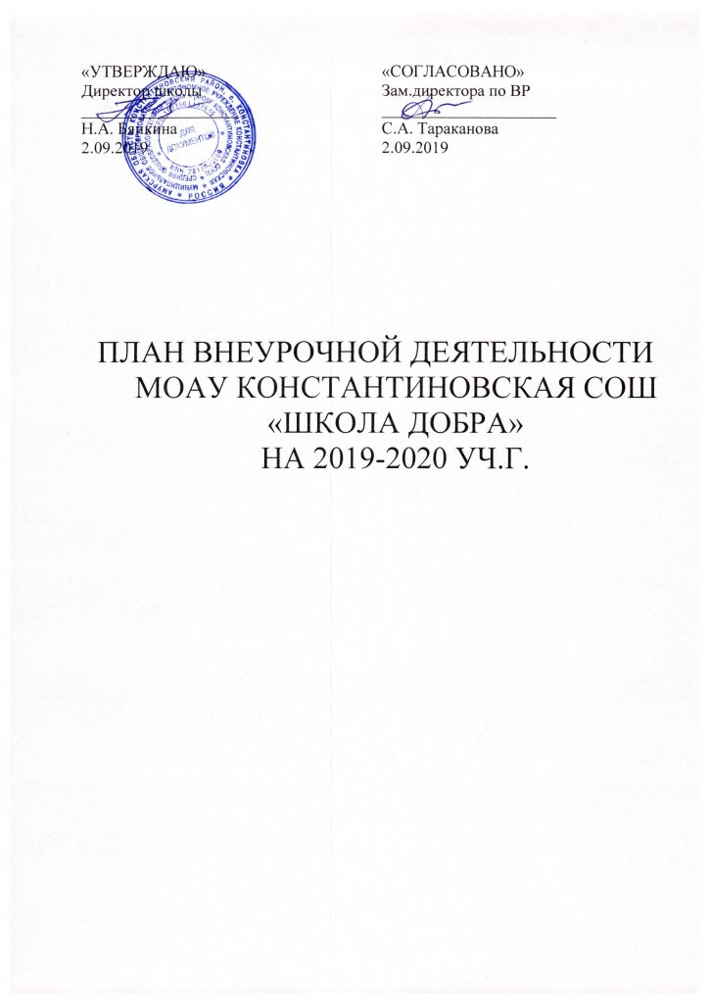

ПОЯСНИТЕЛЬНАЯ ЗАПИСКА
План внеурочной деятельности в 2018-2019 учебном году МОУ Константиновской СОШ разработан для 1-11 классов в соответствии со следующими нормативными актами:
Федеральный Закон от 29.12.2012 № 273-ФЗ «Об образовании в Российской Федерации»;
Федеральный государственный образовательный стандарта начального общего образования, утвержденного приказом Министерства образования и науки Российской Федерации от 06.10.2009 № 373 (далее – ФГОС начального общего образования);
Федеральный государственный образовательный стандарт основного общего образования, утвержденного приказом Министерства образования и науки Российской Федерации от 17.12.2010 № 1897 (далее – ФГОС основного общего образования) (для V-VII классов образовательных организаций, а также для VIII-IX классов образовательных организаций, участвующих в апробации ФГОС основного общего образования в 2017/2018 учебном году);
Федеральный перечень учебников, рекомендуемых к использованию при реализации имеющих государственную аккредитацию образовательных программ начального общего, основного общего, среднего общего образования, утвержденного приказом Министерства образования и науки Российской Федерации от 31.03.2014 № 253;
Перечень организаций, осуществляющих выпуск учебных пособий, которые допускаются к использованию при реализации имеющих государственную аккредитацию образовательных программ начального общего, основного общего, среднего общего образования, утвержденного
приказом Министерства образования и науки Российской Федерации от 09.06.2016 № 699;
Санитарно-эпидемиологические требования к условиям и организации обучения в общеобразовательных учреждениях, утвержденных постановлением Главного государственного санитарного врача Российской Федерации от 29.12.2010 № 189 (далее – СанПиН 2.4.2.2821-10);
Образовательные программы МОУ Константиновской СОШ
Целевая направленность, стратегические и тактические цели внеурочной деятельности
План подготовлен с учетом требований Федерального государственного
образовательного стандарта основного общего образования, санитарно-эпидемиологических правил и нормативов СанПин 2.4.2.2821-10, обеспечивает широту развития личности обучающихся, учитывает социокультурные потребности, регулирует недопустимость перегрузки обучающихся.
План составлен с целью дальнейшего совершенствования образовательного процесса, повышения результативности обучения детей, обеспечения вариативности образовательного процесса, сохранения единого образовательного пространства, а также выполнения гигиенических требований к условиям обучения школьников и сохранения их здоровья.
Модель организации внеурочной деятельности в МОУ Константиновской СОШ оптимизационная, в ее реализации принимают участие педагогические работники учреждения (классные руководители, учителя-предметники, заведующий библиотекой, педагог-психолог). Координирующую роль выполняет классный руководитель. Преимущества
оптимизационной модели состоят в минимизации финансовых расходов на внеурочную деятельность, создании единого образовательного и методического пространства в ОУ, содержательном и организационном единстве всех его структурных подразделений.
Механизм конструирования оптимизационной модели:
1. Администрация образовательного учреждения проводит анализ ресурсного обеспечения (материально-технической базы, кадрового обеспечения, финансово-экономического обеспечения (возможности использования внебюджетных средств, возможность осуществления платных дополнительных образовательных услуг) и определяет возможности для организации внеурочной деятельности.
2. Классный руководитель проводит анкетирование среди родителей (законных представителей) с целью:
- получения информации о направлениях и еженедельной временной нагрузке обучающихся в объединениях/центрах/учреждениях дополнительного образования, учреждениях культуры и спорта (в том числе негосударственных);
- знакомства родителей (законных представителей) с возможностями образовательного учреждения по организации внеурочной деятельности обучающихся (примерным планом внеурочной деятельности; программами кружков, секций, объединений; планируемыми результатами внеурочной деятельности обучающихся);
- получения информации о выборе родителями (законными представителями) предпочтительных направлений и форм внеурочной деятельности детей.
3. Полученная информация является основанием для выстраивания индивидуального маршрута ребенка во внеурочной деятельности, комплектования групп (кружков, секций, клубов и др.), утверждения плана и составления расписания внеурочной деятельности обучающихся с учетом возможностей образовательного учреждения.
Основные принципы плана:
- учет познавательных потребностей обучающихся и социального заказа родителей;
- учет кадрового потенциала образовательного учреждения;
- построение образовательного процесса в соответствии с санитарно-гигиеническими нормами;
- соблюдение преемственности и перспективности обучения.
Специфика внеурочной деятельности заключается в том, что в условиях
общеобразовательного учреждения ребёнок получает возможность подключиться к занятиям по интересам, познать новый способ существования — безоценочный, при этом обеспечивающий достижение успеха благодаря его способностям независимо от успеваемости по обязательным учебным дисциплинам.
Внеурочная деятельность опирается на содержание начального общего
образования и основного общего образования, интегрирует с ним, что позволяет сблизить процессы воспитания, обучения и развития, решая тем самым одну из наиболее сложных проблем современной педагогики. В процессе совместной творческой деятельности учителя и обучающегося происходит становление личности ребенка.
Целью внеурочной деятельности в школе является создание условий для самоопределения, самовыражения учащихся, проявления и развития их творческих способностей, воспитание гражданственности, трудолюбия, уважения к правам и свободам человека, любви к окружающей природе, Родине, семье, формирование здорового образа жизни.
Внеурочная деятельность решает следующие задачи:
- создать комфортные условия для позитивного восприятия ценностей основного образования и более успешного освоения его содержания;
- способствовать осуществлению воспитания благодаря включению детей в личностно значимые творческие виды деятельности, в процессе которых формируются нравственные, духовные и культурные ценности подрастающего поколения;
- ориентировать обучающихся, проявляющих особый интерес к тем или иным видам деятельности, на развитие своих способностей.
При организации внеурочной деятельности учащихся используются возможности учреждений дополнительного образования, культуры, спорта и других организаций.
В период каникул для продолжения внеурочной деятельности могут использоваться возможности специализированных лагерей, тематических лагерных смен.
Чередование учебной и внеурочной деятельности в рамках реализации основной образовательной программы основного общего образования определяет образовательное учреждение.
Содержание данных занятий формируется с учётом пожеланий учащихся и их родителей (законных представителей) и осуществляется посредством различных форм организации, отличных от урочной системы обучения, таких, как экскурсии, кружки, секции, круглые столы, конференции, диспуты, олимпиады, конкурсы, соревнования, поисковые и научные исследования, общественно полезные практики и т. д.
Внеурочная деятельность организуется по направлениям развития личности:
- спортивно-оздоровительное
- духовно-нравственное (гражданско-патриотическое)
- социальное
- общеинтеллектуальное
- общекультурное
Режим организации внеурочной деятельности
Внеурочная деятельность организована на основе реализации рабочих программ, разработанных руководителями объединений.
Так же соблюдаются основные здоровьесберегающие требования к осуществлению внеурочной деятельности:
• форма проведения занятий отличная от урока;
• соблюдение динамической паузы между учебными занятиями по расписанию и внеурочной деятельностью в школе.
Количество занятий внеурочной деятельности для каждого обучающегося
определяется его родителями (законными представителями) с учетом занятости обучающихся во второй половине дня.
Минимальное количество обучающихся в группе при проведении занятий внеурочной деятельности составляет 10 человек, максимальное – 34 человека.
В соответствии с санитарно-эпидемиологическими правилами и нормативами перерыв между последним уроком и началом занятий внеурочной деятельности составляет не менее 45 минут. При планировании внеурочной деятельности учитывается необходимость организованного отдыха обучающихся после окончания уроков.
Расписание занятий внеурочной деятельности формируется отдельно от расписания уроков. Продолжительность занятия внеурочной деятельности составляет 35-40 минут для всех параллелей.
Курсы внеурочной деятельности реализуются на основе рабочих программ, обязательной частью которых является описание планируемых результатов освоения курса и форм их учёта. Реализация курсов внеурочной деятельности проводится без балльного оценивания результатов освоения курса. Текущий контроль за посещением занятий внеурочной деятельности обучающимися класса осуществляется классным руководителем в соответствии с должностной инструкцией.
При организации внеурочной деятельности могут использоваться как программы линейных курсов внеурочной деятельности (на их изучение установлено определенное количество часов в неделю в соответствии с рабочей программой учителя), так и программы нелинейных (тематических) курсов внеурочной деятельности (на их изучение установлено общее количество часов в год в соответствии с рабочей
программой учителя).
План реализует индивидуальный подход в процессе внеурочной деятельности, позволяя учащимся раскрыть свои творческие способности и интересы.
ДУХОВНО-НРАВСТВЕННОЕ НАПРАВЛЕНИЕ
Целесообразность названного направления заключается в обеспечении духовно-нравственного развития обучающихся в единстве урочной, внеурочной и внешкольной деятельности, в совместной педагогической работе образовательного учреждения, семьи.
Основные задачи:
• формирование способности к духовному развитию, реализации творческого потенциала в учебно-игровой, предметно-продуктивной, социально ориентированной деятельности на основе нравственных установок и моральных норм, непрерывного образования, самовоспитания и универсальной духовно-нравственной компетенции — «становиться лучше»;
• укрепление нравственности — основанной на свободе воли и духовных отечественных традициях, внутренней установки личности школьника поступать согласно своей совести;
• формирование основ морали — осознанной учащимся необходимости
определенного поведения, обусловленного принятыми в обществе представлениями о добре и зле, должном и недопустимом; укрепление у младшего школьника позитивной нравственной самооценки и самоуважения, жизненного оптимизма;
• формирование основ нравственного самосознания личности (совести) — способности школьника формулировать собственные нравственные обязательства, осуществлять нравственный самоконтроль, требовать от себя выполнения моральных норм, давать нравственную оценку своим и чужим поступкам;
• принятие обучающимися базовых общенациональных ценностей;
• развитие трудолюбия, способности к преодолению трудностей;
• формирование основ российской гражданской идентичности;
• пробуждение веры в Россию, чувства личной ответственности за Отечество;
• формирование патриотизма и гражданской солидарности;
• развитие навыков организации и осуществления сотрудничества с педагогами, сверстниками, родителями, старшими детьми в решении общих проблем.
По итогам работы в данном направлении проводятся коллективные творческие дела, конкурсы, создаются проекты.
ОБЩЕИНТЕЛЛЕКТУАЛЬНОЕ НАПРАВЛЕНИЕ
Целесообразность названного направления заключается в обеспечении достижения планируемых результатов освоения основной образовательной программы начального общего и основного общего образования.
Основными задачами являются:
• - формирование навыков научно-интеллектуального труда;
• - развитие культуры логического и алгоритмического мышления, воображения;
• - формирование первоначального опыта практической преобразовательной деятельности;
• - овладение навыками универсальных учебных действий у обучающихся на ступени начального общего образования. и основного общего образования.
Общеинтеллектуальное направление ориентировано на развитие познавательных интересов детей, расширение их культурного кругозора, развитие интеллектуальных способностей. В рамках данного направления осуществляется участие в различных олимпиадах, создающие условия для развития у детей познавательных интересов, формирующие стремление ребенка к размышлению и поиск. Во время занятий происходит становление у детей развитых форм самосознания и самоконтроля, у них исчезает боязнь ошибочных шагов, снижается тревожность и необоснованное беспокойство. Учащиеся достигают значительных успехов в своем развитии и эти умения применяют в учебной работе, что приводит к успехам в школьной деятельности. Формы проведения занятий разнообразные - викторины, конкурсы, познавательные игры и беседы, олимпиады, интеллектуальные марафоны, предметные недели, праздники.
Выполнение разного рода проектов в рамках данного направления (исследовательских, творческих, практико-ориентированных) прививает детям интерес к научной деятельности, развивает познавательные интересы детей.
По итогам работы в данном направлении проводятся конкурсы, защита проектов, исследовательских работ, создаётся портфолио.
ОБЩЕКУЛЬТУРНОЕ НАПРАВЛЕНИЕ
Целесообразность данного направления заключается в воспитании способности к духовному развитию, нравственному самосовершенствованию, формированию ценностных ориентаций, развитие обшей культуры, знакомство с общечеловеческими ценностями мировой культуры, духовными ценностями отечественной культуры, нравственно-этическими ценностями многонационального народа России и народов других стран.
Основными задачами являются:
• формирование ценностных ориентаций общечеловеческого содержания;
• становление активной жизненной позиции;
• воспитание уважительного отношения к родителям, старшим, доброжелательного отношения к сверстникам и малышам;
• формирование эстетического отношения к красоте окружающего мира, развитие стремления к творческой самореализации средствами художественной деятельности.
Общекультурное направление внеурочной деятельности создает условия для творческого развития школьника, его самореализации, самопроявления, культурного развития. По итогам работы в данном направлении проводятся концерты, конкурсы, выставки.

СПОРТИВНО-ОЗДОРОВИТЕЛЬНОЕ НАПРАВЛЕНИЕ
Целесообразность данного направления заключается в формировании знаний, установок, личностных ориентиров и норм поведения, обеспечивающих сохранение и укрепление физического, психологического и социального здоровья обучающихся на ступени основного общего образования как одной из ценностных составляющих, способствующих
познавательному и эмоциональному развитию ребенка, достижению планируемых результатов освоения основной образовательной программы основного общего образования.
Основные задачи:
- формирование культуры здорового и безопасного образа жизни;
- использование оптимальных двигательных режимов для детей с учетом их возрастных, психологических и иных особенностей;
- развитие потребности в занятиях физической культурой и спортом.
Спортивно-оздоровительное направление ориентировано на формирование интереса учеников к физкультуре и спорту, на воспитание полезных привычек как альтернативы привычкам вредным и формирование установок на ведение здорового образа жизни.
По итогам работы в данном направлении проводятся конкурсы, соревнования, показательные выступления, дни здоровья.

СОЦИАЛЬНОЕ НАПРАВЛЕНИЕ
Целесообразность названного направления заключается в активизации внутренних резервов обучающихся, способствующих успешному освоению нового социального опыта на ступени основного общего образования, в формировании социальных, коммуникативных и конфликтологических компетенций, необходимых для эффективного взаимодействия в социуме.
Основными задачами являются:
• формирование психологической культуры и коммуникативной компетенции для обеспечения эффективного и безопасного взаимодействия в социуме;
• формирование способности обучающегося сознательно выстраивать и оценивать отношения в социуме;
• становление гуманистических и демократических ценностных ориентаций;
• формирование основы культуры межэтнического общения;
• формирование отношения к семье как к основе российского общества;
• воспитание у школьников почтительного отношения к родителям, осознанного, заботливого отношения к старшему поколению.
По итогам работы в данном направлении проводятся тренинги, акции, конкурсы, выставки, защиты проектов.
Материально-техническое обеспечение внеурочной деятельности
Для организации внеурочной деятельности в лицее имеются следующие условия:
занятия проводятся в две смены, имеется столовая, в которой организовано
питание, спортивный зал, медицинский кабинет, кабинет технологии, кабинет музыки, библиотека, компьютерные классы, спортивная площадка, бассейн. Спортивный зал оснащен необходимым оборудованием и спортивным инвентарем.
Школа располагает материальной и технической базой, обеспечивающей
организацию и проведение всех видов деятельности обучающихся. Материальная и техническая база соответствует действующим санитарным и противопожарным правилам и нормам, а также техническим и финансовыми нормативам, установленным для обслуживания этой базы.

Информационное обеспечение
Имеется медиатека, состоящая из набора дисков по различным областям знаний, библиотечный фонд, включающий учебную и художественную литературу.
Кадровые условия для реализации внеурочной деятельности:
Занятия по внеурочной деятельности проводят опытные квалифицированные педагоги школы: учителя – предметники, классные руководители,
Уровень квалификации педагогов соответствует требованиям, предъявляемым к квалификации по должностям «учитель» (приказ
Министерства здравоохранения и социального развития Российской Федерации от 26 августа 2010 г. №761н «Об утверждении Единого квалификационного справочника должностей руководителей, специалистов и служащих», раздел «Квалификационные характеристики должностей работников образования»).
Методическое обеспечение внеурочной деятельности
• методические пособия,
• интернет-ресурсы,
• мультимедийный блок.
Рабочие программы по внеурочной деятельности утверждены директором школы.
Таким образом, план внеурочной деятельности на 2018–2019 учебный год создаёт условия для повышения качества образования, обеспечивает развитие личности учащихся.

План внеурочной деятельности на 2019-2020 учебный год (1-4 класс).
№ п/п | Направления внеурочной деятельности | Название программы | № | Форма проведения | Руководитель | Количество часов в неделю
1 | Общекультурное | «Маленькие роли» | 1 | Театральная студия | Чечулина Е.С. | 1
 |  | «Улыбка» | 2 | Театральная студия | Кутузова С.А. | 1
 |  | «Капельки солнца» | 3 | Театральная студия | Черемисова Т.А. | 1
 |  | «Фантазеры» | 4 | Театральная студия | Черных А.В. | 1
 |  | «В гостях у сказки» | 5 | Театральная студия | Клачко Н.Б. | 1
 |  | «Учимся красиво говорить» | 6 | Студия речевого развития | Кручинкина Г.Ф, | 1
 |  | «Театр и дети» | 7 | Театральная студия | Полторацкая А.С. | 1
 |  | «Юный художник» | 8 | ИЗО-студия | Полторацкая А.С. | 1
 |  | «Мир фантазии» | 9 | Творческая студия | Братковская Н.Б. | 1
 |  | «Акварелька» | 10 | ИЗО-студия | Галактионова Е.А. | 1
 |  | «Юный художник» | 11 | ИЗО-студия | Кирпа Е.С. | 1
2 | Общеинтеллектуальное | «Умники и умницы» | 1 | Кружок | Щербинина О.В.  Тютюнник Е.И.  Черных А.В. | 1  1  1
 |  | «Читаем с удовольствием на английском язык» | 2 | Кружок | Стогний Е.М. | 1
 |  | «Как хорошо уметь читать» | 3 | Кружок | Братковская Н.Б. | 1
 |  | «Как хорошо уметь читать» | 4 | Литературный клуб | Медяникова М.Ю. | 1
3 | Духовно- нравственное | «Юный патриот» | 1 | Кружок | Якимович Д.В | 1
4 | Спортивно-оздоровительное | «Пионербол» | 1 | Секция | Будникова Л.К. | 1
 |  | «Быстрее! Выше! Сильнее!» | 1 | Секция | Беспалова Е.Г. | 1
5 | Социальное | «Школа общения» | 3 | Кружок | Тютюнник | 1
 | Итого |  | 20 |  |  | 20

План внеурочной деятельности на 2019-2020 учебный год (5-9 класс).
№ п/п | Направления внеурочной деятельности | Название программы | № | Форма проведения | Руководитель | Количество часов в неделю
1 | Общекультурное | «Акварелька» | 1 | ИЗО-студия | Галактионова Е.А. | 1
 |  | «Happy English» (5-6 кл) | 2 | Кружок | Стрельникова Е.В. | 1
 |  | «Студия живого слова» (8-е кл) | 3 | Клуб | Стрельникова Е.В. | 1
2 | Общеинтеллектуальное | «Белый конь, черная клетка» | 1 | Шахматный кружок | Наумченко Б.В. | 1
 |  | Учимся мыслить творчески | 2 | Кружок | Макоу О.В. | 1
 |  | «Развитие интеллектуальных способностей» | 3 | Кружок | Макоу О.В. | 1
3 | Духовно- нравственное | «Форпост» | 1 | ВПК | Рязанский А.Г. | 5
4 | Спортивно-оздоровительное | «Бадминтон» | 1 | Секция | Аржанцева Н.Л. | 2
 |  | «Настольный теннис» | 2 | Секция | Беспалова Е.Г. | 2
 |  | «Олимпийцы» | 3 | Секция | Аржанцева Н.Л. | 2
 |  | «Хоккей с мячом» | 4 | Секция | Плотников А.Н. | 2
5 | Социальное | «Рукодельница» | 1 | Кружок | Стасенкова Е.В. | 1
 |  | «Резьба по дереву» | 2 | Мастерская | Наумченко Б.В. | 1
 |  | «Зеленая школа» | 3 | Кружок | Бондарева Т.В. | 3
 |  | Фотостудия «Эксклюзив» | 4 | Кружок | Плотникова Н.А. | 1
 |  | «Школьное телевидение» | 5 | Кружок | Рязанский А.Г. | 1
 | Итого |  | 16 |  |  | 26

